**邵阳市环境空气质量月报**

**2021年第1期（总第37期）**

**湖南省邵阳生态环境监测中心 2021年2月8日**



**一、1月城市环境空气质量状况**

**1、城市空气质量优良率**

本月我市环境空气优良天数为14天，占比45.2%，轻度污染15天，占比48.4%，中度污染2天，占比6.4%，无重度及以上污染，影响环境空气质量的主要污染物是细颗粒物。空气质量类别比例详见图1。

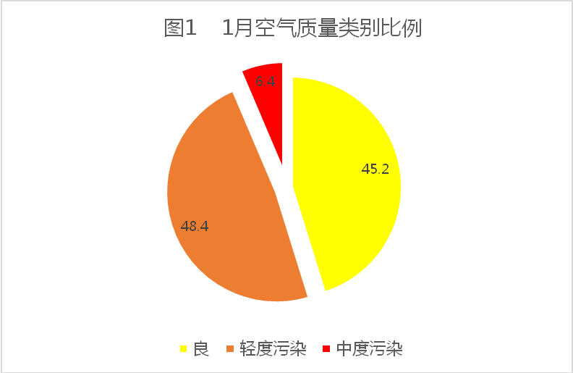

与上月相比，优良天数减少3天,优良天数比例下降9.6%。

与上年同期相比，优良天数比例下降41.9%。详见表1。

表1 1月邵阳市环境空气质量优良天数比例及变化情况

|  |  |  |
| --- | --- | --- |
| **城市 优良天数（天）** | **优良天数比例（%）**  **本月 上月 上年同期** | **变化幅度（%）**  **较上月 较上年** |
| **邵阳市 14** | **45.2 54.8 87.1** | **-9.6 -41.9** |

**2、城市空气质量综合指数排名**

本月我市综合指数5.79，最大单项污染物为细颗粒物，单项指数2.2，排名全省第10位。详见表2。

表2 1月全省综合指数排名

|  |  |  |  |  |
| --- | --- | --- | --- | --- |
| **排 名** | **城 市** | **综合指数** | **最大单项指数** | **最大单项污染物** |
| **1** | 张家界 | 4.04 | 1.4 | PM2.5 |
| **2** | 湘西州 | 4.47 | 1.49 | PM2.5 |
| **3** | 怀化 | 4.73 | 1.54 | PM2.5 |
| **4** | 郴州 | 5.05 | 1.71 | PM2.5 |
| **5** | 岳阳 | 5.16 | 1.77 | PM2.5 |
| **6** | 常德 | 5.28 | 2.2 | PM2.5 |
| **7** | 娄底 | 5.65 | 1.97 | PM2.5 |
| **8** | 永州 | 5.66 | 1.94 | PM2.5 |
| **9** | 长沙 | 5.69 | 2.29 | PM2.5 |
| **10** | 邵阳 | 5.79 | 2.2 | PM2.5 |
| **11** | 益阳 | 5.88 | 2.37 | PM2.5 |
| **12** | 衡阳 | 5.93 | 2.14 | PM2.5 |
| **13** | 株洲 | 6.08 | 2.23 | PM2.5 |
| **14** | 湘潭 | 6.09 | 2.26 | PM2.5 |

**3、城市环境空气主要污染物浓度及变化趋势**

本月，我市环境空气中细颗粒物浓度均值范围在27～130微克/立方米之间，均值为77微克/立方米；可吸入颗粒物浓度均值范围在49～137微克/立方米之间，均值为99微克/立方米；二氧化硫浓度均值范围在8～33微克/立方米之间，均值为18微克/立方米；二氧化氮浓度均值范围在17～57微克/立方米之间，均值为36微克/立方米；臭氧日最大8小时平均第90百分位浓度范围在43～118微克/立方米之间，均值为101微克/立方米；一氧化碳日均值第95百分位浓度范围在0.4～1.6毫克/立方米之间，均值为1.4毫克/立方米。各点位浓度均值详见表3。

与上年同期相比，细颗粒物上升了60.4%、可吸入颗粒物上升了76.8%、二氧化硫上升了157.1%、二氧化氮上升了63.6%、臭氧上升了17.4%、一氧化碳上升了16.7%。

表3 1月各点位污染物浓度均值

|  |  |  |  |  |  |  |
| --- | --- | --- | --- | --- | --- | --- |
| 点 位 | SO2  (ug/m3) | NO2  (ug/m3) | PM10  (ug/m3) | CO  (mg/m3) | O3  (ug/m3) | PM2.5  (ug/m3) |
| 市化工厂 | 20 | 36 | 100 | 1.3 | 102 | 81 |
| 市罐头厂 | 18 | 36 | 100 | 1.4 | 94 | 68 |
| 市一中 | 18 | 40 | 107 | 1.6 | 107 | 81 |
| 市环保局 | 17 | 35 | 96 | 1.4 | 99 | 76 |
| 均 值 | 18 | 36 | 99 | 1.4 | 101 | 77 |

**二、县（市）级城镇环境空气质量状况**

本月，全市9个县（市）级城镇环境空气质量平均优良天数比例为72.4%，优良天数比例最低的是邵阳县。按照环境空气质量综合指数评价，9个县（市）排名依次为城步县、洞口县、绥宁县、武冈市、新邵县、新宁县、邵东市、隆回县、邵阳县。

全市县（市）级城镇PM2.5月均浓度为62微克/立方米，PM10月均浓度为86微克/立方米，详见表4。

表4 1月县市浓度排名统计表

|  |  |  |  |  |  |  |  |  |
| --- | --- | --- | --- | --- | --- | --- | --- | --- |
| 排名 | 县市 | 综合指数 | SO2 | NO2 | PM10 | CO | O3 | PM2.5 |
| **1** | 城步县 | 3.88 | 17 | 13 | 60 | 2.7 | 104 | 38 |
| **2** | 洞口县 | 3.91 | 9 | 18 | 80 | 1.6 | 73 | 46 |
| **3** | 绥宁县 | 4.31 | 17 | 15 | 78 | 1.4 | 95 | 56 |
| **4** | 武冈市 | 4.50 | 10 | 22 | 88 | 1.2 | 85 | 59 |
| **5** | 新邵县 | 5.51 | 12 | 36 | 74 | 1.4 | 112 | 68 |
| **6** | 新宁县 | 5.20 | 12 | 25 | 98 | 1.4 | 91 | 72 |
| **7** | 邵东市 | 5.38 | 18 | 36 | 88 | 1.3 | 101 | 69 |
| **8** | 隆回县 | 5.54 | 12 | 32 | 109 | 1.2 | 104 | 71 |
| **9** | 邵阳县 | 5.57 | 14 | 33 | 97 | 1.4 | 102 | 75 |
| **均值** | | 4.85 | 13 | 26 | 86 | 1.5 | 96 | 62 |

**三、城市降水状况**

我市降水设邵阳市监测站和泉塘冲两个测点。本月降水样品个数为0。

# 附 录

## 空气质量指数分级及相关信息

|  |  |  |  |  |  |
| --- | --- | --- | --- | --- | --- |
| 空气质量指数AQI | 空气质量级别 | 空气质量状况 | 表征  颜色 | 对健康的影响 | 建议采取的措施 |
| 0～50 | 一级 | 优 | 绿色 | 空气质量令人满意，基本无空气污染 | 各类人群可正常活动 |
| 51～100 | 二级 | 良 | 黄色 | 空气质量可接受，但某些污染物可能对极少数异常敏感人群健康有较弱影响 | 较少数异常敏感人群应减少户外活动 |
| 101～150 | 三级 | 轻度污染 | 橙色 | 敏感人群症状有轻度加剧，健康人群出现刺激症状 | 儿童、老年人及心脏病、呼吸系统疾病患者应减少长时间、高强度户外锻炼 |
| 151～200 | 四级 | 中度污染 | 红色 | 进一步加剧易感人群症状，可能对健康人群心脏、呼吸系统有影响 | 儿童、老年人及心脏病、呼吸系统疾病患者避免长时间、高强度户外锻炼，一般人群适量减少户外运动 |
| 201～300 | 五级 | 重度污染 | 紫色 | 心脏病和肺病患者症状显著加剧，运动耐受力降低，健康人群普遍出现症状 | 儿童、老年人和心脏病、肺病患者应停留在室内，停止户外运动，一般人群减少户外运动 |
| ＞300 | 六级 | 严重污染 | 褐红色 | 健康人群运动耐受力降低，有明显强烈症状，提前出现某些疾病 | 儿童、老年人及病人应当留在室内，避免体力消耗，一般人群应避免户外运动 |

**酸雨状况定性评价**

|  |  |  |
| --- | --- | --- |
| **等 级** | **质 量 状 况** | **pH 平 均 值** |
| **Ⅰ** | 酸雨 | 5.00≤pH＜5.60 |
| **Ⅱ** | 较重酸雨 | 4.50≤pH＜5.00 |
| **Ⅲ** | 重酸雨 | pH＜4.50 |

**编　　写：陈 超、羊 广　 审　　核：罗 葳**

**审　　定：朱 洲**　 **签　　发：朱鸿毅**

**编写日期：2021年2月8日**